KOULENGA : compte-rendu de l'assemblée générale ordinaire 2021

du 01 AVRIL 2022 à Veyziat

Les membres de l'association sont convoqués en assemblée générale ordinaire pour présentation des bilans moral et financier le vendredi 01 avril 2022 à 18 heures à la salle polyvalente de Veyziat.

- ACCUEIL: par la présidente, Marie Hélène Sibois.
Bonjour et merci de votre présence.
En raison de la pandémie Covid il n'y a pas eu d'assemblée générale depuis janvier 2020. Alors nous sommes heureux de vous retrouver pour cette 15ème assemblée générale depuis la création de l’association et la déposition des statuts en décembre 2005.
Excuses de Marie-Odile Pernod, membre du CA.
2) RAPPORT MORAL
C'est toujours Saabane notre correspondant mais les échanges n'ont pas été facilités par la violence de la vie au Burkina Faso - les déplacements ne sont pas sûrs : coupeurs de routes, terrorisme et coup d'état font du Burkina un pays violent et dangereux - se déplacer hors de Ouagadougou est risqué.
1 - Actions menées en 2021 au Burkina:
- versements en février et octobre de 1100€ à la cantine
- La 3ème classe a été équipée de tables - bancs - bureau pour le maitre - tableau - armoire et 2 chaises.
- Kit éclairage pour le P.S.P
2 - Manifestations en France:
La seule manifestation que nous avons maintenue c'est le P'Tit Dèj le 4 juillet 2021
L'A.G a été reportée puis annulée , de même pour la course des CM2 et 6ème de St Joseph.
Finalement en 2021, il a été possible de faire le P'Tit Dèj avec une nouveauté: la vente d'objets artisanaux "d'ici et d'ailleurs" - 11 artistes ou artisans locaux nous ont offert leurs œuvres qui ont été exposées avec les batiks du Burkina. Un grand merci à ces généreux donateurs. C'est en partie grâce à leurs dons que nous pouvons aider l'école.
Heureusement que nous avions ces ventes car au P'Tit Dèj nous n'avons reçu que 60 personnes. Voilà un point sur lequel nous devons réfléchir car il faut absolument que nous accueillons plus de monde.
3 - Fonctionnement:
Peu d'activités donc moins de réunions.
- Le bureau s'est réuni 3 fois en 2021 (02.01, 15.02, 09.12)
- Pour le P'Ttit Dèj 3 réunions du C.A (26.05, 31.05,09.09)
- Comme chaque année une carte de vœux a été envoyée au adhérents et donateurs début janvier.
- Le conseil d'administration: pour rappel le bureau est composé de:
- La présidente: Marie Hélène Sibois
- La trésorière: Colette Ferrandon
- La secrétaire: Geneviève Balland
- 6 Administrateurs: Marie-Christine Alberto-Peyroud, Christian Aymoz, Brigitte Durafour, Gilles Guillermet, Bintou Nacoulma,
Marie- Odile Pernod, Gérard SIBOIS
- Brigitte Durafour - Gilles Guillermet - Marie- Odile Pernod arrivent en fin de mandat et sont d'accord pour continuer. Renouvellement validé.
Approbation du rapport moral

C ) RAPPORT FINANCIER par C. Ferrandon
a) Présentation du bilan 2021

 | PASSIF | ACTIF
Report à nouveau  (31/12/20) |  | 3514,92
Recettes |  | 5606,28
Dépenses | 6183,93
Soldes bancaires (31/12/21) | 2937,27
Total | 9121,20 | 9121,20

a) Revenus 2021
Adhésions
Cotisations adhérents 540,00
Participation au projet 2160,00
Dons 680.00
Recettes Manifestations 2226.28
(P'tit Dèj, Ets scolaires)

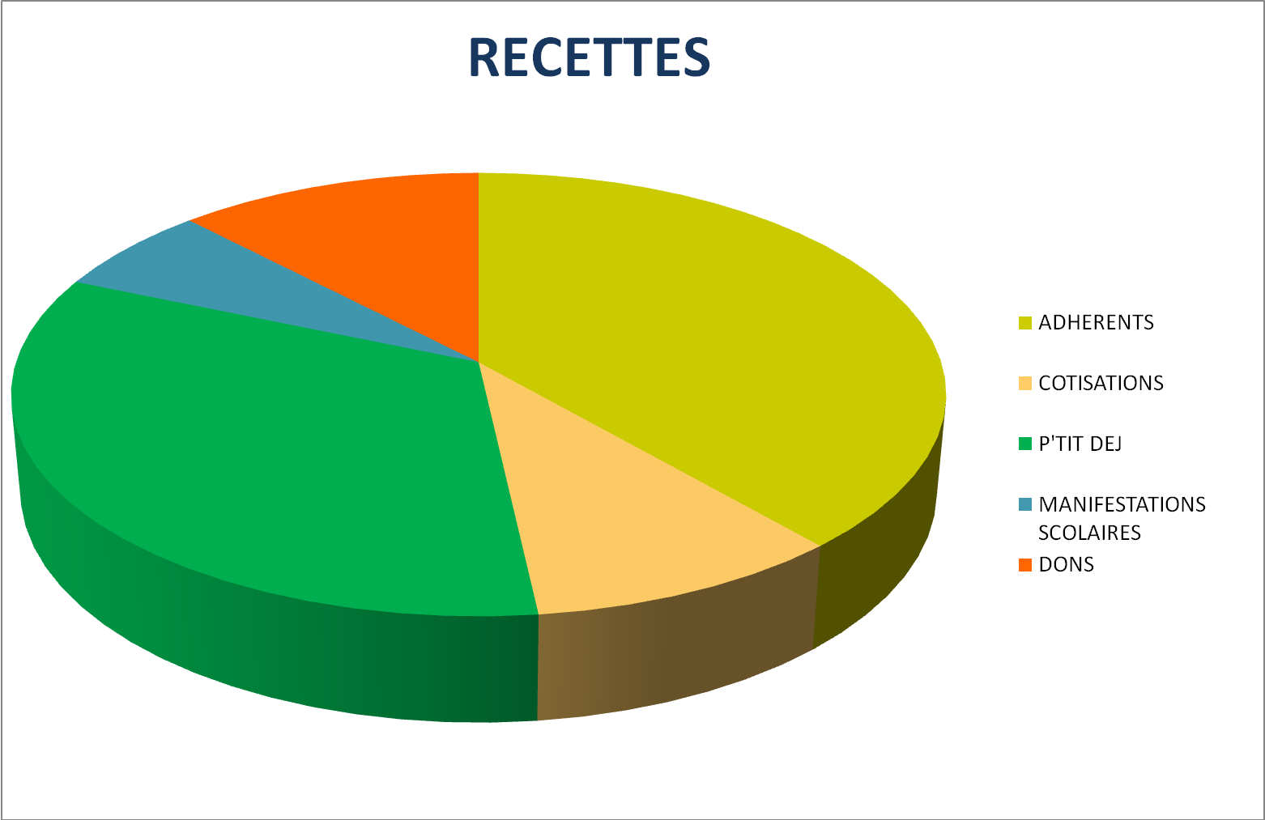

b) Dépenses 2019
Equipement classes 2 345,00
Cantine 2 200,00
Eclairage dispensaire 764,00
Frais gestion et Assurances 369,00
Frais manifestation 413,00

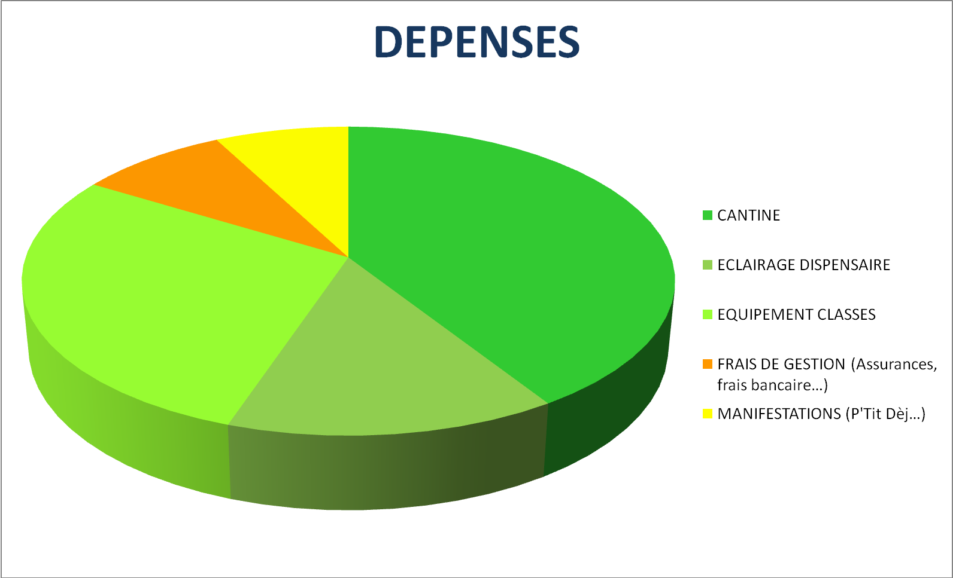

Approbation du rapport financier

D) NOUVELLES DU VILLAGE :
C'est toujours Monsieur Sawadogo le directeur de l'école; c'est un homme dynamique, soucieux de la réussite de ses élèves. Marie Hélène donne lecture d'un message de Saabane concernant l'école et le PSP - ce message peut se consulter sur le site: https://koulenga.com/fr - onglet Association Teeli Yan Burkina
- Ecole : elle accueille 315 élèves - il y a 8 enseignants.
CP1 66 élèves, CP2 72 élèves,
CE1 68 élèves, CE2 47 élèves,
CM1 30 élèves, CM2 32 élèves.

- Résultats au Certificat d'Etude Primaire:
51 présentés - 48 admis: 94,1% de réussite
Pour les admis, 27 ont été pris en charge par l'État pour leur entrée au collège
- sur les 21 restants, 5 sont inscrits au collège, les frais pris en charge par les parents, les 16 autres arrêtent ou redoublent le CM2.
- Demande pour 2022:
Un projet d'électrification de la cours de l'école (2272€) nous est parvenu, il est discuté avec les participants qui donnent leur accord.

E) EN CONCLUSION:
- Le monde vit depuis 2019, une période tourmentée avec une pandémie qui flambe sur toute la planète: les relations sont plus difficiles, nos façons de vivre ont changé, ont évolué. Le confinement laisse des traces.
- Le deuxième évènement qui impacte notre relation avec le Burkina c'est le coup d'état et la situation créée par le terrorisme.
Le 23 janvier 2022, un coup d'état militaire renverse le président Roch Marc Kaboré, démocratiquement élu en décembre 2015 puis en 2020.
L'objectif de ce nouveau gouvernement est de rétablir la paix en luttant contre les terroristes qui tuent (1400 morts depuis 2014) et qui poussent les gens à quitter leur village.
- La guerre Ukraine/Russie induit une forte augmentation du prix de la tonne de blé et la famine est certaine et proche en raison de l'interruption de la production et des exportations.

Ces trois évènements sont très graves pour le Burkina qui est un pays fragile. Dans ce contexte difficile, il nous faut donc plus que jamais soutenir cette école et ce village. il faut que nous travaillons particulièrement le recrutement des adhérents (nous étions plus de 40, nous sommes tombés à 27 en 2021). Nous devons aussi arriver à plus mobiliser pour le P'Tit Dèj et a maintenir notre vente " Artistes d'ici et d'ailleurs" qui a été une réussite l'an dernier.

Échanges autour de cette conclusion, puis pot de l'amitié.

Fin de l'AG à 19 heures30.

La présidente : MH. Sibois
La secrétaire : G. Balland

